PORTARIA Nº 130/2018 - SESAU

“Concessão de diárias”

O Secretário Municipal da Saúde de Quarto Centenário, Estado do Paraná, no uso das atribuições conferidas pela Lei Municipal nº 538/2016 e pelo Decreto Municipal n.º 1069/2018.

R E S O L V E:

I – Conceder diárias, conforme se especificação a seguir:

BENEFÍCIARIO | DESTINO | DATA INÍCIO | DATA FIM | QT | VALOR | REF | FINALIDADE
SANDRA QUASNE GONÇALVES BOLONHA | CURITIBA-PR | 01/08/2018 | 01/08/2018 | 1 | 150,00 | “C” | TRANSPORTAR PESSOAS E/OU DOCUMENTOS
SANDRA QUASNE GONÇALVES BOLONHA | CURITIBA-PR | 02/08/2018 | 02/08/2018 | 1 | 500,00 | “C” | TRANSPORTAR PESSOAS E/OU DOCUMENTOS

II - Esta Portaria entra em vigor na data de sua publicação, revogadas as disposições em contrário.

Quarto Centenário, 01 de Agosto de 2018

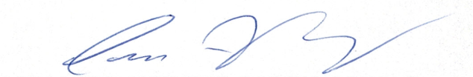
ORLANDO AUGUSTO BAGGIO SCHOLZ
Secretário de Saúde

